**Quản lý tài sản chi tiết**

* Quản lý tài sản theo từng loại tài sản, theo phòng ban/bộ phận sử dụng. Cho phép điều chuyển tài sản giữa các bộ phận.
* Theo dõi tình trạng của từng tài sản và các thông tin chi tiết của tài sản như năm sản xuất, năm bắt đầu sử dụng, xuất xứ sản phẩm, đặc tính của tài sản, nguyên giá, giá trị hao mòn lũy kế, giá trị còn lại.
* Theo dõi tài sản đang sử dụng, tài sản đang cho thuê hoặc đi thuê.
* Theo dõi tài sản đơn vị tự mua sắm, được biếu tặng, viện trợ tài trợ.
* Theo dõi tài sản theo từng nguồn kinh phí hình thành tài sản: nguồn ngân sách, nguồn sự nghiệp, nguồn khác,...
* Theo dõi các khoản hoa hồng, chiết khấu khi mua tài sản được để lại tại đơn vị hay nộp NSNN.

 **Quản lý đề nghị trang cấp**

* Cho phép đơn vị cấp dưới lập đề nghị trang cấp tài sản và gửi cấp trên phê duyệt.
* Cho phép theo dõi lịch sử, tình trạng của từng đề xuất - xét duyệt trang cấp tài sản.

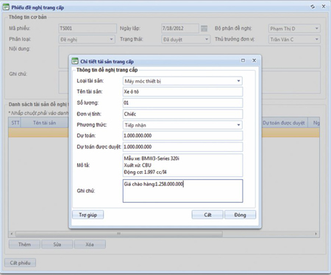  
 **Theo dõi tăng, giảm tài sản**

* Cho phép ghi tăng một hoặc nhiều tài sản, ghi tăng các tài sản từ đề nghị trang cấp được duyệt. Các tài sản ghi tăng được theo dõi chi tiết theo nguồn hình thành, nơi sử dụng.
* Tự động ghi giảm tài sản khi đề nghị thanh lý được phê duyệt.

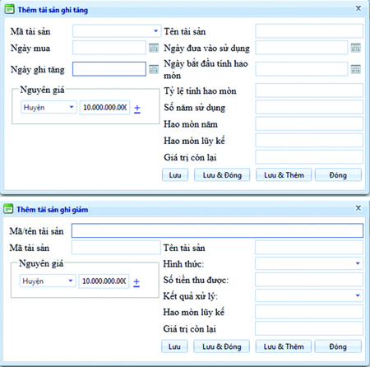  
 **Đánh giá lại tài sản**

* Cho phép ghi nhận các thay đổi về nguyên giá, giá trị còn lại, số năm sử dụng... của tài sản theo biên bản đánh giá lại hoặc quyết định của cơ quan có thẩm quyền.

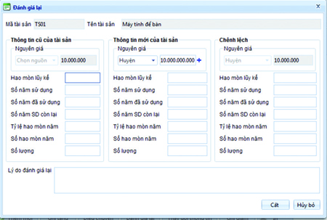

**Kiểm kê tài sản**

* Cho phép lập biên bản kiểm kê tài sản theo quy định kiểm kê của đơn vị.
* Theo dõi chi tiết quá trình thực hiện kiểm kê tài sản.

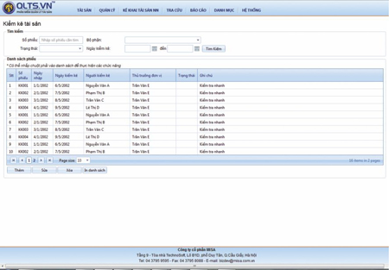  
 **Bảo dưỡng tài sản**

* Cho phép lập kế hoạch bảo dưỡng tài sản.
* Theo dõi chi tiết các tài sản được bảo dưỡng.

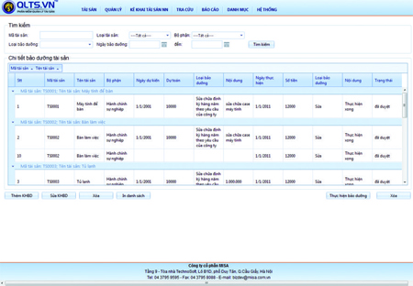 **Theo dõi sử dụng tài sản**

* Cho phép theo dõi chi tiết việc sử dụng tài sản tại đơn vị: tài sản đã sử dụng bao nhiêu nguyên/nhiên liệu, phục vụ được bao nhiêu đơn vị,...
* Lên báo cáo công khai về tình hình sử dụng tài sản tại đơn vị.

 **Theo dõi khai thác tài sản**

* Cho phép theo dõi chi tiết khai thác tài sản tại đơn vị, theo dõi các khoản thu và sử lý các nguồn thu từ việc khai thác tài sản.

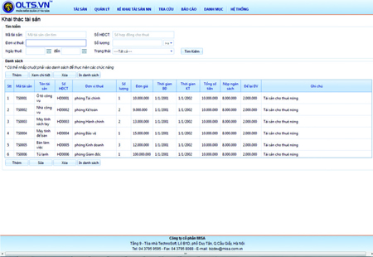  
 **Tính hao mòn, khấu hao tài sản**

* Hỗ trợ tính hao mòn cho tài sản phục vụ hoạt động sự nghiệp.
* Hỗ trợ trích khấu hao cho tài sản phục vụ mục đích sản xuất, kinh doanh, dịch vụ.

**Tổng hợp báo cáo**

* Tự động tạo báo cáo theo đúng quy định của Nhà nước về quản lý tài sản như: Báo cáo công khai kế hoạch mua sắm TSNN, Báo cáo kê khai TSNN, Báo cáo kiểm kê tài sản,...
* Cho phép đơn vị cấp dưới gửi báo cáo lên cấp trên và cấp trên phê duyệt báo cáo trực tuyến.
* Hỗ trợ đơn vị chủ quản và cơ quan tài chính tổng hợp báo cáo toàn huyện, tỉnh, ngành.

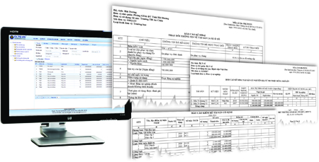  
  
Xem thêm:[**Phần mềm quản lý tài sản (QLTS.VN)**](http://www.misa.com.vn/tabid/95/ProductID/118/Phan-mem-quan-ly-tai-san-QLTS-VN.aspx#ixzz2NCfdRPIT)

|  |  |
| --- | --- |
| **CÁC CHỨC NĂNG CHÍNH** | |
|  |  |
| |  |  |  |  |  |  |  |  |  |  |  |  |  |  |  |  |  |  |  |  |  |  |  |  |  |  |  |  |  |  |  |  |  |  |  |  |  |  |  |  |  |  |  |  |  |  | | --- | --- | --- | --- | --- | --- | --- | --- | --- | --- | --- | --- | --- | --- | --- | --- | --- | --- | --- | --- | --- | --- | --- | --- | --- | --- | --- | --- | --- | --- | --- | --- | --- | --- | --- | --- | --- | --- | --- | --- | --- | --- | --- | --- | --- | --- | | |  | | --- | | **Hồ sơ & phát sinh tài sản** | | •  Quản lý hồ sơ tài sản | | •  Đăng ký tài sản mới | | •  Di chuyển vị trí tài sản | | •  Thay đổi người/bộ phận sử dụng tài sản | | •  Tách/nhập tài sản | | •  Đánh giá lại (tăng/giảm nguyên giá & lũy kế khấu hao) | | •  Thanh lý tài sản | | •  In phiếu đăng ký hoặc phát sinh tài sản | | •  Cập nhật các tài liệu liên quan đến tài sản (hợp đồng, phiếu bảo hành, hướng dẫn sử dụng, hình ảnh, sơ đồ, bản vẽ kỹ thuật,…) | | •  Truy vấn hồ sơ và phát sinh theo nhiều tiêu thức và in báo cáo nhanh | |  | | **Kế toán tài sản** | | •  Đăng ký danh mục loại tài sản và các tài khoản tổng hợp | | •  Định nghĩa phương pháp tính khấu hao | | •  Định nghĩa phương pháp hạch toán tổng hợp cho từng loại phát sinh. | | •  Tính khấu hao hàng tháng, in kết quả | | •  Tính khấu hao điều chỉnh cho quá khứ | | •  Hoàn tác vụ tính khấu hao | | •  Hạch toán tổng hợp các phát sinh tài sản | | •  Kết xuất kết quả hạch toán ra file Excel | | •  Hoàn tác vụ hạch toán tổng hợp | | |  | | --- | | **Hệ thống danh mục** | | •  Thống kê tổng hợp tài sản theo theo trụ sở / theo phòng ban / theo loại tài sản | | •  Liệt kê chi tiết tài sản theo trụ sở / theo phòng ban / theo loại tài sản | | •  Thẻ tài sản chi tiết | | •  Phiếu đăng ký tài sản | | •  Phiếu di chuyển tài sản | | •  Phiếu điều chỉnh tài sản | | •  Danh sách tài sản đề nghị thanh lý | | •  Danh sách tài sản quyết định thanh lý | | •  Danh sách barcode các tài sản mới đăng ký | | •  Báo cáo tình hình di chuyển tài sản | | •  Báo cáo tình hình đăng ký tài sản mới | | •  Báo cáo tình hình đánh giá lại tài sản | | •  Báo cáo tình hình thanh lý tài sản | | •  Báo cáo tình hình biến động tài sản | | •  Báo cáo tình hình bảo hành/bảo trì tài sản | | •  Liệt kê tài sản theo chi nhánh phục vụ kiểm kê | | •  Danh sách tài sản thừa phát hiện qua kiểm kê | | •  Bảng kê kết quả kiểm kê tài sản | | •  Bảng kê khấu hao tài sản tổng hợp theo phòng ban / theo loại tài sản | | •  Bảng kê chi tiết kết quả tính khấu hao tháng | | •  Bảng kê các bút toán hạch toán tự động | | | |
| |  |  |  |  |  |  |  |  |  |  |  |  |  |  |  |  |  |  |  |  |  |  |  |  |  |  |  |  |  |  |  |  |  |  |  |  |  |  |  |  |  |  |  |  | | --- | --- | --- | --- | --- | --- | --- | --- | --- | --- | --- | --- | --- | --- | --- | --- | --- | --- | --- | --- | --- | --- | --- | --- | --- | --- | --- | --- | --- | --- | --- | --- | --- | --- | --- | --- | --- | --- | --- | --- | --- | --- | --- | --- | | |  | | --- | | **Kiểm kê tài sản** | | •  Export hồ sơ tài sản ra Excel để kiểm kê | | •  Import kết quả kiểm kê từ Excel | | •  Load kết quả kiểm kê thực tế từ bar code scanner | | •  In kết quả kiểm kê tài sản | | •  Xử lý các tài sản sai vị trí | | •  Xử lý các tài sản thiếu | | •  Xử lý các tài sản thừa | | •  Xử lý các tài sản đề nghị thanh lý | |  | |  | |  | |  | | **Các danh mục quản lý tài sản** | | •  Danh mục Nhóm tài sản | | •  Danh mục Phân loại/tiểu loại tài sản | | •  Danh mục Tình trạng tài sản | | •  Danh mục Mã loại biến động tài sản | | •  Danh mục Khu vực | | •  Danh mục Chi nhánh/Phòng ban | | •  Danh mục Trung tâm chi phí | | •  Danh mục Trụ sở làm việc | | •  Danh sách Nhà cung cấp | | •  Danh mục Tình trạng bảo trì tài sản | |  | | |  | | --- | | **Quản lý công nợ khách hàng** | | •  Quản lý công nợ chi tiết đến từng đơn hàng, tuổi nợ theo từng đơn hàng, theo thời gian mua hàng, … | | •  Phân tích tuổi nợ khách hàng theo tháng, 3 tháng, 6 tháng,... | | •  Đăng ký giới hạn định mức công nợ tối đa theo thời gian và tổng số tiền cho từng khách hàng | | •  Biểu đồ thống kê tổng hợp tình hình sử dụng các tài sản | | •  Báo cáo nhanh danh sách tài sản theo điều kiện truy vấn | |  | | **Quản trị hệ thống** | | •  Danh mục Chức năng của XMan-AMS | | •  Danh sách Nhóm người sử dụng (Roles) | | •  Danh sách Người sử dụng (Users) | | •  Phân quyền sử dụng chức năng | | •  Phân quyền quản lý theo địa bàn | | •  Phân quyền quản lý theo nhóm tài sản | | •  Phân quyền khai thác báo cáo | | •  Đăng ký các câu thông báo hệ thống | | •  … | | | |